Описание проекта Домашние цифровые часы

- Цель создания
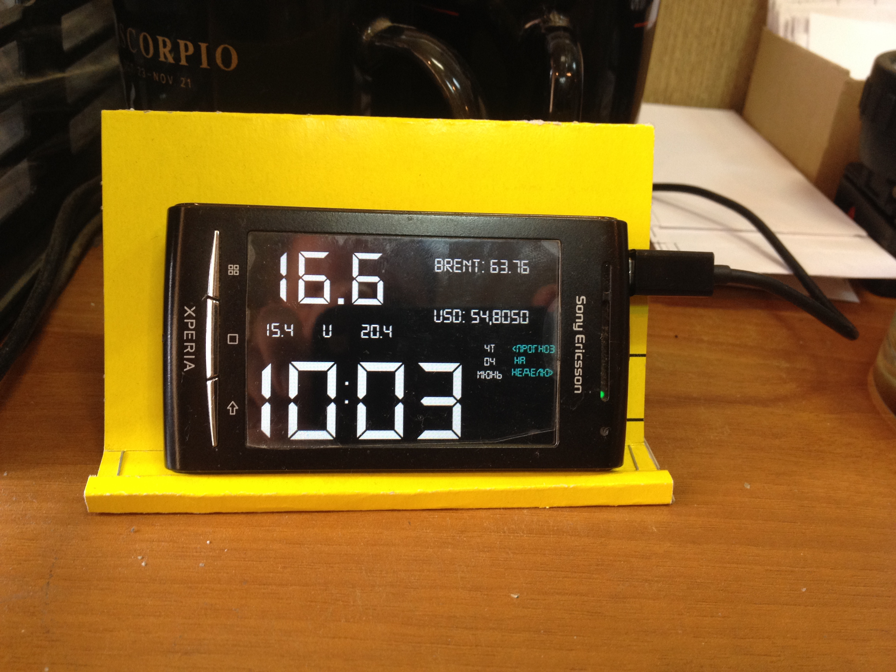
Часто имеются в наличие старые сотовые телефоны или планшеты, которые не используются по каким то причинам. Было бы интересно выводить на такой планшет определенную информацию. В моем случае это текущее время, температура за окном и курсы валют. Касание по нужному показателю – выводит более подробную информацию.

- Описание устройства программы.

2.DASHBOARD (главная активити)
3. clockForHome (информация для дома)
4. FromGis (прогноз от гисметео)
1. Splash (выбор размера экрана при первом запуске.)
5.DynUSD подробно доллар/нефть

При самом первом запуске программа запрашивает размер экрана. Доступно два варианта
- 320Х480 и ниже
- 800Х1280 и выше

Выбор разрешения происходит при первом запуске и больше не меняется.

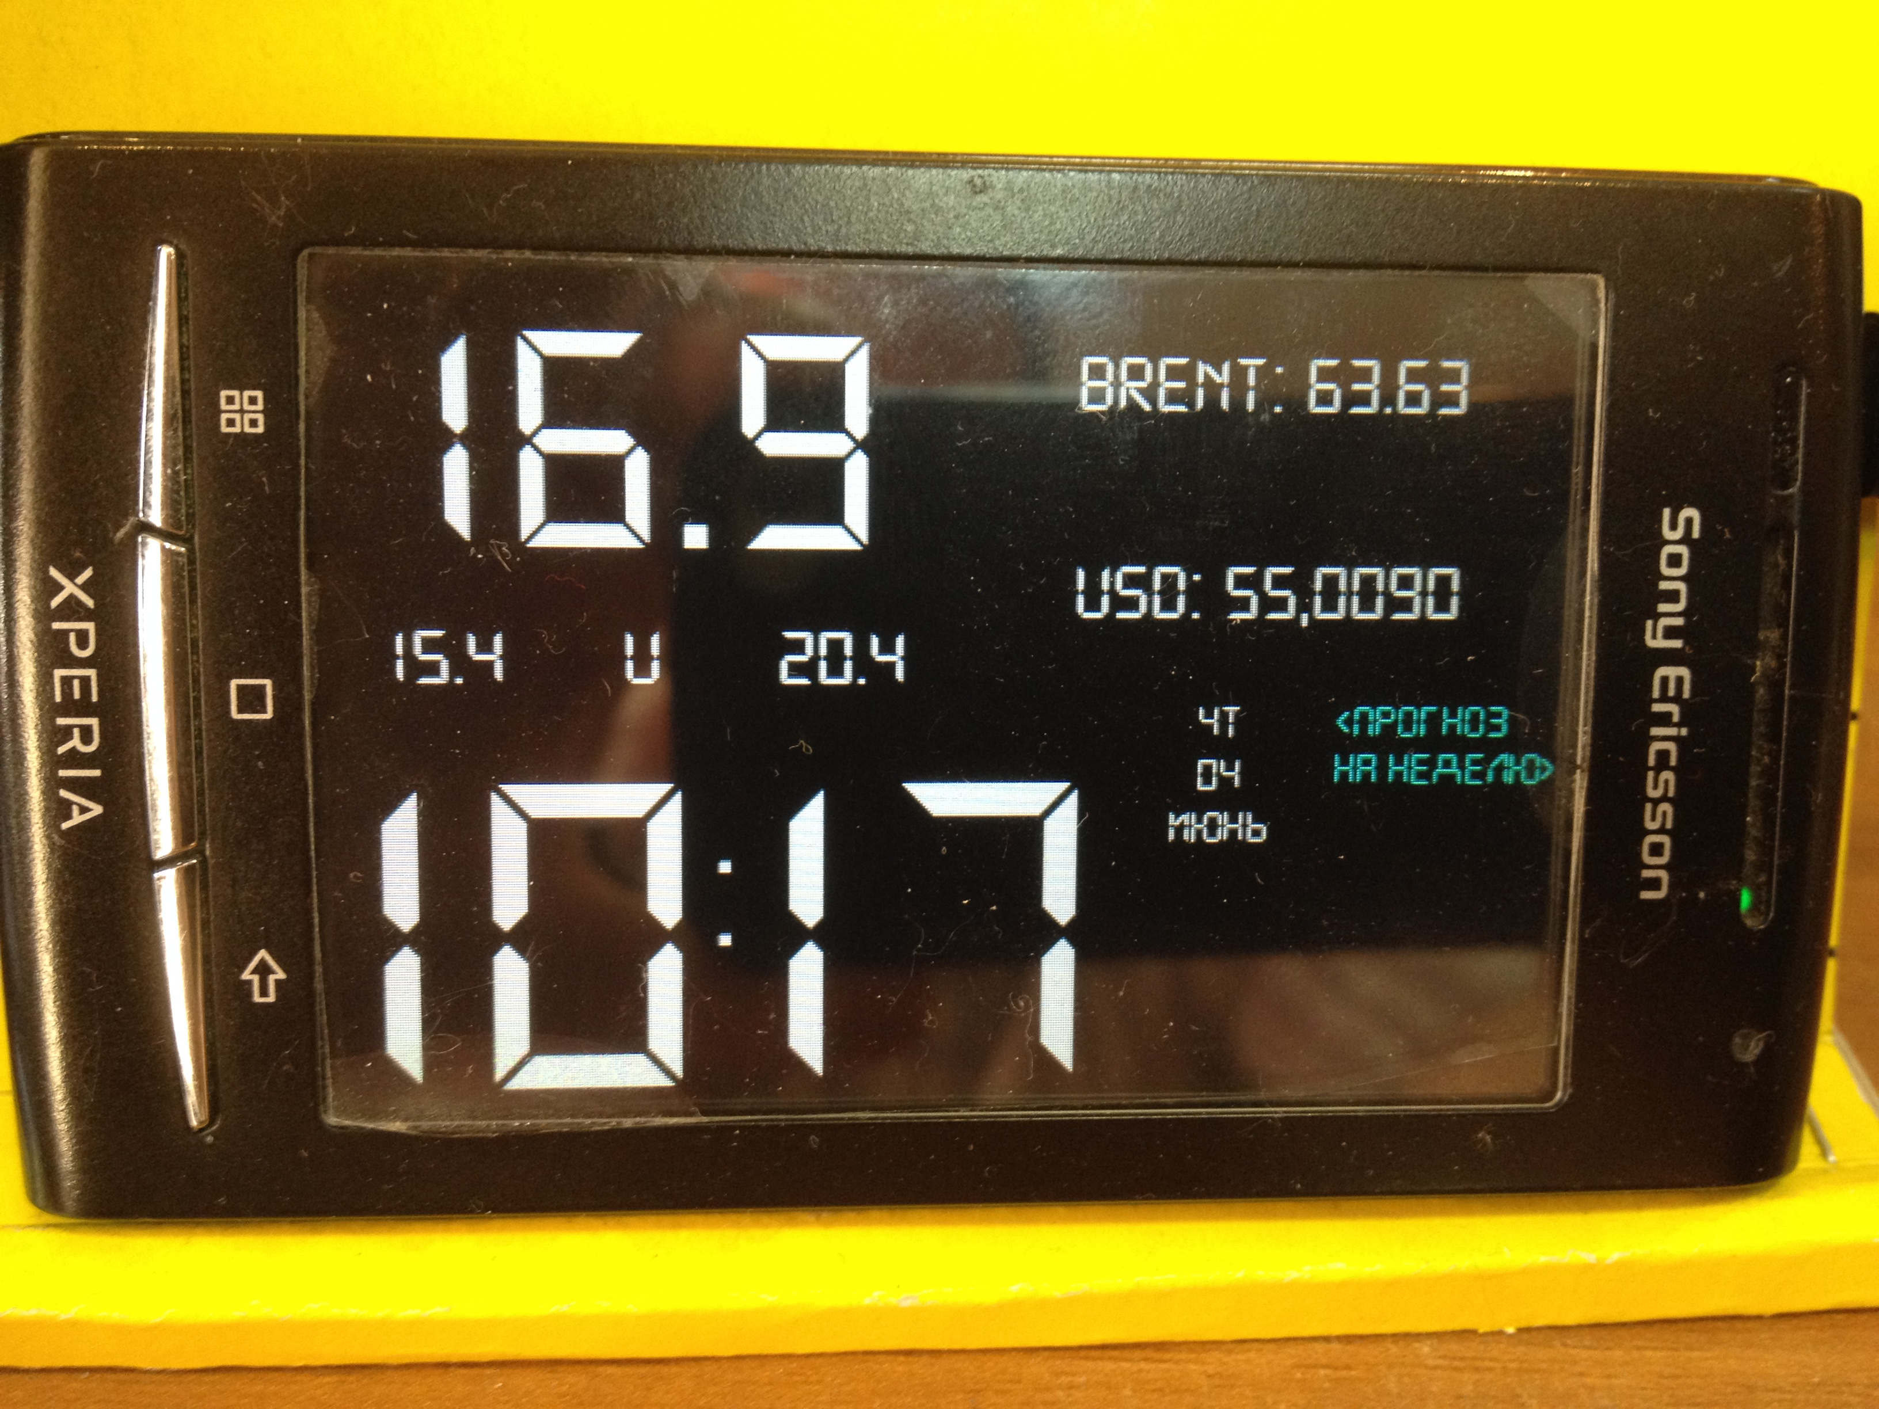
1
2
3
4

Действия при касании
- Обновить показания.
- выход на другую панель (домашняя)
- выход на расшифровку данных
- покажет подробный прогноз.

